Методики диагностики познавательной активности детей старшего дошкольного возраста
Для изучения познавательной активности детей старшего дошкольного возраста на базе ДОУ была проведена диагностика.
На первом этапе эксперимента была проведена первичная диагностика уровня сформированности познавательной активности.
В качестве диагностического инструментария использовались следующие методики:
1. Методика «вопрошайка, автор М.Б. Шумакова
Цель: Изучение познавательной активности ребенка-дошкольника, умения задавать вопросы.
Материал: Две картинки, представляющие собой рисунки завершающего этапа происходящих ранее действий и событий с действующими лицами, которые неизвестны для ребенка. (Приложение А)
Содержание картинок:
«Волк и зайцы». На переднем плане рисунка изображен убегающий волк, на спине у которого заяц. На заднем плане несколько зайцев спрятались за пень.
«Кот-рыболов». Кот держит в лапах удочку. Рядом с ним ведро с уловом. Кот дремает. На заднем плане виднеется котенок, который выглядывает из-за дерева и крадет рыбку из ведра.
Обработка и интерпретация данных. Полученные материалы обрабатываются по следующим критериям:
– широта охвата предметов, изображенных на картинках;
– количество вопросов, задаваемых одним ребенком;
– тип вопросов.
1-й тип. Устанавливающие вопросы – это вопросы, направленные на выделение и идентификацию объекта исследования .
2-й тип. Определительные вопросы – связанные с выделением всевозможных признаков и свойств объектов, определением временных и пространственных характеристик .
3-й тип. Причинные вопросы – относящиеся к познанию взаимосвязи объектов, выявлению причин, закономерностей, сущности явлений .
4-й тип. Вопросы-гипотезы, выражающие предположения .
10 баллов – ребенок задал 4 вопроса и более всех типов; 8-9 баллов ребенок задал 3 – 4 вопроса всех типов; 4 – 7 баллов ребенок задает от 2 до 3 вопросов; 2 – 3 балла ребенок задает 1 вопрос; 0 – 1 балл ребенок не смог задать ни одного вопроса.
Перевод баллов в уровень:
10 баллов – очень высокий уровень; 8 – 9 баллов – высокий уровень; 4 – 7 баллов – средний уровень; 2 – 3 балла – низкий уровень; 0 – 1 балл – очень низкий уровень.

2. Методика «Столкновение интересов», автор Н.И. Гуткина
Цель: выяснить степень выраженности познавательного или игрового интереса (мотива) в обучении и общении.
Порядок проведения: в комнате, на столике выставлены обычные, не слишком привлекательные игрушки . Ребенку предлагают в течении минуты рассмотреть их. Затем взрослый подзывает его к себе и предлагает послушать сказку. На самом интересном месте чтение прерывается, и у ребенка спрашивают, что ему в данный момент больше хочется: поиграть с выставленными на столе игрушками или дослушать сказку до конца?

Тестовый материал
Сказка « Почему зайцы зимой шубки носят»
Повстречались как-то в лесу Мороз и заяц. Мороз расхвастался: - Я самый сильный в лесу. Любого одолею, заморожу, в сосульку превращу. - Не хвастай, Мороз Васильевич, не одолеешь! — говорит заяц. - Нет, одолею! - Нет, не одолеешь! — стоит на своем заяц. Спорили они, спорили, и надумал Мороз заморозить зайца. И говорит: - Давай, заяц, об заклад биться, что я тебя одолею. - Давай, — согласился заяц.
(В данном месте чтение прерывается)
Принялся тут Мороз зайца морозить. Стужу-холод напустил, ледяным ветром закружил. А заяц во всю прыть бегать да скакать взялся. На бегу-то не холодно. А то катается по снегу, да поет: -Князю тепло, Князю жарко! Греет, горит — Солнышко ярко. Уставать стал Мороз, думает: «До чего ж крепкий заяц!» А сам еще сильнее лютует, такого холода напустил, что кора на деревьях лопается, пни трещат. А зайцу все нипочем — то на гору бегом, то с горы кувырком, то чертогоном по лугу носится. Совсем из сил Мороз выбился, а заяц и не думает замерзать. Отступился Мороз от зайца: - Разве тебя, косой, заморозишь — ловок да прыток ты больно! Подарил Мороз зайцу белую шубку. С той поры все зайцы зимой ходят в белых шубках.
Обработка данных: О доминировании познавательного интереса свидетельствует выбор ребенка: дети с выраженным познавательным интересом предпочитают послушать продолжение сказки, дети со слабым познавательным интересом предпочитают поиграть.
Качественный анализ:
Высокий уровень – 8 балов, средний уровень – 6 балов, низкий уровень – 3 бала.

3. Методика «Древо желаний» В.С. Юркевич
Цель: изучение познавательной активности детей (используются словесные ситуации)
- Волшебник может исполнить 5 твоих желаний. Чтобы ты у него попросил? (6 мин.)
- Мудрец может ответить на любые твои вопросы. О чем бы ты спросил у него? (регистрируются первые 5 ответов) – 6 мин.
- Ковер-самолет в мгновение ока доставит тебя куда ты захочешь. Куда бы ты хоте слетать? (регистрируются первые 5 ответов) – 6 мин.
- Чудо-машина умеет все на свете: шить, печь пироги, мыть посуду, делать любые игрушки. Что должна сделать чудо-машина по твоему приказанию? – 5 мин.
- Главная книга страны Вообразилии. В ней любые истории обо всем на свете. О чем бы ты хотел узнать из этой книги? – 5 мин.
- Ты очутился вместе с мамой в таком месте, где все разрешается. Ты можешь делать все, что твоей душе угодно. Придумай, что бы ты в таком случае делал? – (регистрируются первые 5 ответов) – 4 мин.
Из ответов выбираются ответы познавательного характера.
Высокий уровень познавательной потребности – 9 ответов и выше – 8 балов.
Средний уровень познавательной потребности – от 3 до 8 ответов – 6 балов.
Низкий уровень познавательной потребности – 2 и меньше ответов – 3 бала.
Качественный анализ:
Высокий уровень – стремление проникнуть в причинно-следственные связи явлений, отчетливо проявляется исследовательский интерес к миру.
Средний уровень – потребность в знаниях имеется, но привлекает только конкретная информация, причем достаточно поверхностная.
Низкий уровень – дети удовлетворяются односложной информацией, например их интересует реальность услышанной когда-то сказки, легенды и т.д.

4. Методика «Какие предметы спрятаны в рисунках?» Немов Р. С.
Цель: диагностика познавательных способностей.
Инструкция по организации тестирования:
- В начале работы ребёнку представляются 3 рисунка, которые сопровождаются комментарием взрослого: «Ты видишь очертания предмета, внутри него, как в мешке Деда Мороза, спрятались разные интересные штуковины. Попробуй их найти и как можно быстрее назвать». (Приложение Б)
- Малыш определяет распознанные объекты, а взрослый фиксирует их количество удобным для себя способом.
- Если ребёнок спешит, не найдя все предметы на одной картинке сразу же переходит к следующей, то экспериментатору следует мягко вернуть малыша к работе над предыдущим изображением.
- По прошествии минуты взрослый подсчитывает результаты.
Обработка данных:
10 баллов – ребенок назвал все 14 предметов, очертания которых имеются а всех трех рисунках, затратив на это меньше чем 20 сек.
8 – 9 баллов – ребенок назвал все 14 предметов, затратив на их поиск от 21 до 30 сек.
6 – 7 баллов – ребенок нашел и назвал все предметы за время от 31 до 40 сек.
4 – 5 баллов – ребенок решил задачу поиска всех предметов за время от 41 до 50 сек.
2 – 3 балла – ребенок справился с задачей нахождения всех предметов за время от 51 до 60 сек.
0 – 1 балл – за время, больше чем 60 сек., ребенок не смог решить задачу по поиску и названию всех 14 предметов, «спрятанных» в трех частях рисунка.
Вывод об уровне развития:
10 баллов – очень высокий уровень, 8 – 9 баллов – высокий уровень, 4 – 7 баллов – средний уровень, 2 – 3 балла – низкий, 0 – 1 балл – очень низкий.

Результаты диагностики познавательной активности детей старшего дошкольного возраста

Для аналитической обработки результатов исследования и получения количественных показателей были выделены три уровня сформированности познавательной активности у дошкольника: низкий, средний и высокий.

Низкий уровень — не проявляют инициативности и самостоятельности в процессе выполнения заданий, утрачивают к ним интерес при затруднениях и проявляли отрицательные эмоции (огорчение, раздражение), не задают познавательных вопросов; нуждаются в поэтапном объяснении условий выполнения задания, показе способа использования той или иной готовой модели, в помощи взрослого.

Средний уровень — большая степень самостоятельности в принятии задачи и поиске способа ее выполнения. Испытывая трудности в решении задачи, дети не утрачивают эмоционального отношения к ним, а обращаются за помощью к воспитателю, задают вопросы для уточнения условий ее выполнения и получив подсказку, выполняют задание до конца, что свидетельствует об интересе ребенка к данной деятельности и о желании искать способы решения задачи, но совместно со взрослым.

Высокий уровень — проявление инициативности, самостоятельности, интереса и желания решать познавательные задачи. В случае затруднений дети не отвлекаются, проявляли упорство и настойчивость в достижении результата, которое приносит им удовлетворение, радость и гордость за достижения.

Количественные и качественные результаты:
--------- детей (----------%) имеют высокий уровень познавательной активности;
- ----------------- детей (------------------%) средний уровень развития познавательной активности;
- у ------------------ детей познавательная активность находится на низком уровне (-----------%)

Полученные результаты позволяют сделать вывод, что у большинства испытуемых низкий и средний уровень познавательной активности, что говорит о необходимости ее развития.

ПРИЛОЖЕНИЕ А
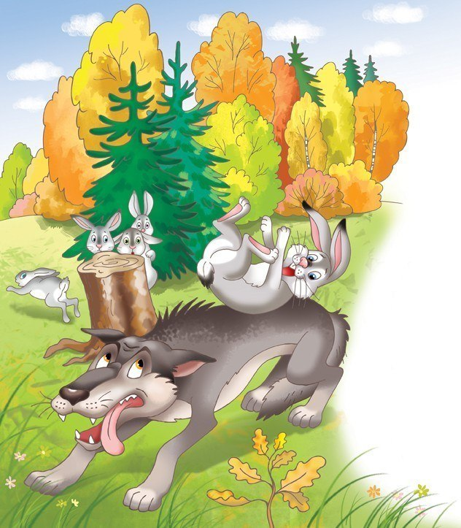

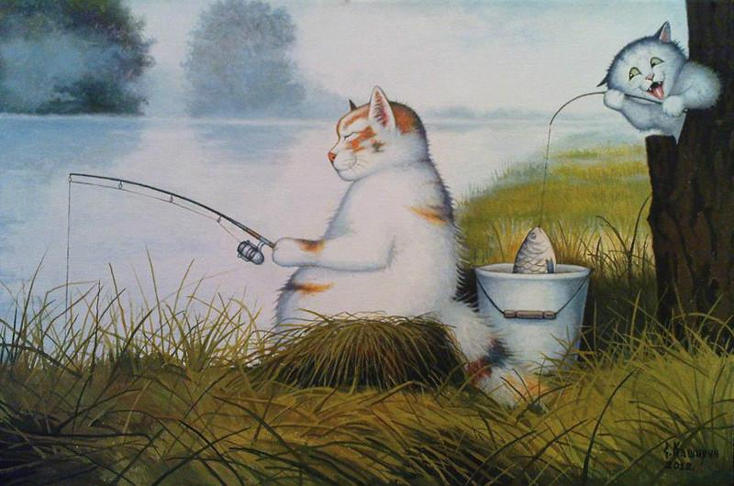

ПРИЛОЖЕНИЕ Б

